1.Introduction
- 网络边缘Network Edge
边缘：端主机称为主机(host)，又可以被进一步细分为客户端(client)和服务端(server)，具体地可以看为计算机、手机、汽车、卫星等
- 接入网络
接入网络(access networks)：指将端系统物理连接到其边缘路由器的网络。包含家庭接入网络、机构接入网络、移动接入网络
- 物理媒体
导引型媒体(Guided Media)：电波沿着固体媒体前进，如光缆、双绞铜线或 同轴电缆
非导引型媒体(Unguided Media)：电波在空气或外层空间中传播，例如在无线局域网或数字 卫星频道中。
- 网络核心 Network Core
即由互联因特网端系统的 分组交换机和链路构成的网状网络
- 电路交换 circuit switching
链路中的电路通过频分复用 (Frequency-Division Multiplexing, FDM )或时分复用(Time-Division Multiplexing, TDM)实现
- 分组交换 packet switching
源将长报文划分为较小的数据块，称之为分组(packet)在源和目的地之间，每个分组都通过通信链路和分组交换机(packet switch )
传送。分组以等于该链路最大传输速率的速度传输通过通信链路。
- 时延 delay
处理时延(Processing delay):分组到达节点的处理过程耗时
排队时延(queuing delay)：分组在链路上等待传输时，它经受排队时延，取决于排队队列长度。
传输时延(transmission delay)：整个分组内所有比特到达链路传输的耗时，受制于链路的传输速率。为L/R，其中L为分组长度，R为链路传输速率
传播时延(propagation delay)：比特在链路上的耗时，d/s是其中d是路由器A和路由器B之间的距离，s是该链路的传播速率
- 吞吐量 throughput
瞬时吞吐量：在某个给定时刻主机接收到文件的速率
平均吞吐量：一段时间内主机接收到文件的速率
- Osi协议
应用层是网络应用程序及它们的应用层协 议存留的地方，如HTTP,SMTP,FTP.
运输层在应用程序端点之间传送应用层报文，TCP,UDP
网络层将称为数据报的网络层分组在主机之间传输，IP
链路层将分组（帧）从一个节点移动到路径上下一个节点
物理层将帧内的一个个比特在节点间传输
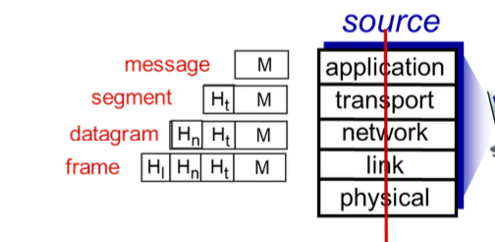
问题：
Question. Zoom (https://zoom.us/) is a videoconferencing application. After doing
some research about its communication protocols, answer the following questions:
a) What kind of application-layer protocols do Zoom use? Please state three of them
and briefly discuss their functions.
b) c) d) Is Zoom primarily based on a client-server or P2P architecture? Why?
Which transport layer protocol is Zoom primarily using? Why?
During our CS5222 lecture using Zoom, does a student’s computer need to obtain
the IP address of the lecturer’s computer? If so, how? If not, why?
a):
Hypertext Transfer Protocol (HTTP)
Purpose: Facilitates communication between clients and servers.
WebSocket Protocol
Purpose: Enables full-duplex communication channels over a single TCP connection.
RTP (Real-time Transport Protocol)
Purpose: Specifically designed for end-to-end transmission of real-time
data, such as audio and video streaming.
b):
Zoom based on a Client-Server architecture
In a multi-participant meeting, if a P2P architecture was used, each participant would need to send their own audio and video streams directly to every other participant. This would put enormous pressure on upload bandwidth. In the client-server model, each participant only needs to send their stream to Zoom’s server, which then mixes or
forwards all streams to the other participants. This greatly reduces the burden on individual clients, making large meetings with hundreds or even thousands of participants possible.
c):
Zoom primarily uses UDP (User Datagram Protocol)
Low Latency: Video conferencing requires extremely low latency.
Tolerance for Minor Packet Loss: In real-time audio and video transmission, losing a few packets may only cause slight visual artifacts or minor sound glitches.
d):
No. Students’ computer don’t need to obtain the IP address of the lecture’s computer.
As mentioned in b), Zoom adopts a client-server mode. The lecturer’s computer and all students’ computers only connect to Zoom’s central server and exchange data with it.

2.Application Layer
- 客户-服务器体系结构（client-server architecture）
Server：始终打开，具有固定IP地址，还可以作为可扩展的数据中心，配备大量主机同时发挥服务器作用
Client：与服务器连接（可能间歇性），可能拥有动态IP，客户端间不会直接连接
- P2P结构（P2P architecture）
对于服务器几乎没有依赖，应用程序在主机之间直接通信，各个主机既提供服务又享受服务。
此外，P2P结构具有自扩展性（self-scalability）。
- 进程与计算机网络之间的接口（Socket)
进程之间进行报文发送必须通过网络，具体地，进程通过套接字(socket)的软件接口向网络发送报文和从网络接收报文。
- 可供应用程序使用的运输服务
可靠数据传输
运输层可以为应用层提供无差错的可靠数据传输
吞吐量
某些应用要求具有最低吞吐量要求，需要运输层满足，这些应用称为带宽敏感的应用（bandwidth-sensitive application）。而对吞吐量要求没那么绝对的称为弹性应用（elastic application）
定时
运输层协议能提供定时保证
安全性
运输协议能提供一种或多种安全服务
- TCP服务和UDP服务
TCP服务模型包括面向连接服务和可靠数据传输服务。
The TCP service model includes connection-oriented services and reliable data transmission services.
面向连接的服务：发送报文之前，TCP让客户端和服务器进行握手，即创建连接。
Connection-oriented services: Before sending a message, TCP enables the client and the server to shake hands, that is, to create a connection.
可靠的数据传送服务：通信进程能够依靠TCP,无差错、按适当顺序交付所有发 送的数据。
Reliable data transmission service: The communication process can rely on TCP to deliver all sent data without errors and in the appropriate sequence.
拥塞控制：当发送方和接收方之间的网络出现拥塞时，TCP的拥塞控制机制会 抑制发送进程（客户或服务器）。
Congestion control: When congestion occurs in the network between the sender and the receiver, TCP's congestion control mechanism will suppress the sending process (client or server).
UDP是一种不提供不必要服务的轻量级运输协议，它仅提供最小服务，无连接且不保证数据传输。这一过程可能出现丢失或乱序。此外，其没有拥塞控制机制。
UDP is a lightweight transport protocol that does not provide unnecessary services. It only offers minimal service, is connectionless and does not guarantee data transmission. This process may result in loss or disorder. In addition, it has no congestion control mechanism.
- Web和HTTP
Web的应用层协议是超文本传输协议（HyperText Transfer Protocol, HTTP）,它是Web 的核心。
The application layer Protocol of the Web is the HyperText Transfer Protocol (HTTP), which is the core of the Web.
HTTP协议中存在两个程序：客户程序和服务程序。客户程序和服务器程序运行在不同的端系统中，通过交换 HTTP报文进行会话。客户程序发出请求，服务器程序返回响应。
There are two programs in the HTTP protocol: the client program and the service program. The client program and the server program run on different end systems and communicate by exchanging HTTP messages. The client program makes a request and the server program returns a response.
HTTP使用TCP作为它的支撑运输协议，它是一个无状态协议(stateless protocol)，HTTP服务器并不保存关于客户的任何信息，
HTTP uses TCP as its supporting transport protocol. It is a stateless protocol, and HTTP servers do not store any information about their clients
非持续连接有以下缺点：
必须为每一个请求的对象建立和维护一个全新的连接。需分配诸多缓存区和保持TCP变量，带来巨大负担
每一个对象经受两倍RTT的交付时延, 即一个RTT用于创建TCP,另一个RTT用于请求和接收一个对象
HTTP报文是人类可读的 ASCII 文本
请求报文
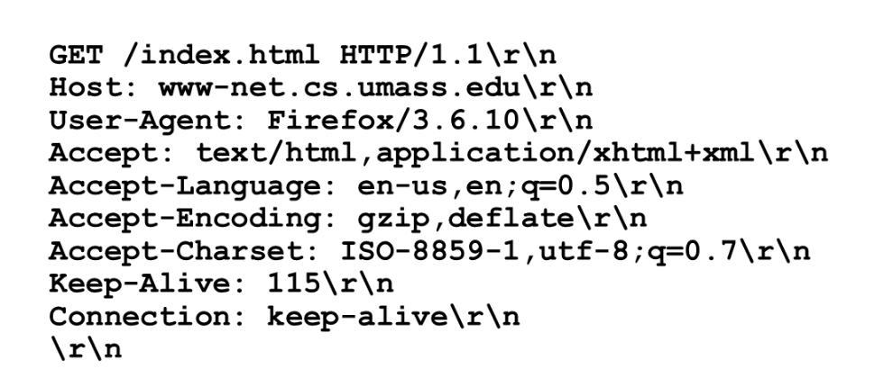HTTP请求报文的第一行叫作请求行(request line)，其后继的行叫作首部行(header line)。
首部行Host：www. someschool. edu指明了对象所在的主机。你也许认为该首部行是不必要的，因为在该主机中已经有一条TCP连接存在了。但是，该首部行提供的信息是Web代理高速缓存所要求的。通过包含Connection: close首部行，该浏览器告诉服务器不要麻烦地使用持续连接，它要求服务器在发送完被请求的对象后就关闭这条连接。
User-agent:首部行用来指明用户代理， 即向服务器发送请求的浏览器的类型。这里浏览器类型是Mozilla/5.0,即Firefox浏览器。 这个首部行是有用的，因为服务器可以有效地为不同类型的用户代理实际发送相同对象的不同版本。（每个版本都由相同的URL寻址。）
Accept-language：首部行表示用户想得到该对象的语言版本（如果服务器中有这样的象的话）；否则，服务器应当发送它的默认版本。Accept-language:首部行仅是HTTP中可用的众多内容协商首部之一。
空行：回车换行符 \r\n，表示首部结束
- Cookie
尽管HTTP是无状态的，但对于web网站来说，其希望能够识别用户。为此，HTTP使用了 cookie作为用户标识。
Cookies 的四个组件 ：
HTTP 响应报文中的 Cookie 首部行（服务器发给客户端）。
客户端主机上的 Cookie 文件（由浏览器管理）。
HTTP请求报文中的 Cookie 首部行（客户端发回给服务器）。
Web 站点的后端数据库（用于存储 ID 对应的用户信息）。
工作流程 ：
用户首次访问，服务器创建唯一 ID，在数据库建档。
服务器在响应中发送 Set-cookie: 1678。
浏览器保存这个 ID。
后续访问该网站时，浏览器自动在请求中加上 Cookie: 1678。
服务器根据 ID 去数据库查找用户状态。
- Web缓存
Web缓存器（Web cache）也叫代理服务器（proxy server），它是能够代表初始Web服务器来满足HTTP请求的网络实体。一旦某浏览器被配置，每个对某对象的浏览器请求首先被定向到该 Web缓存器。未命中：缓存向原始服务器 (Origin Server) 请求对象，收到后先保存一份在本地，然后发给客户端。
为什么使用缓存？
减少响应时间：客户端请求通常能更快得到满足 。
减少流量：降低机构接入互联网链路上的通信量
- 电子邮件
因特网中电子邮件有3个主要组成部分：用户代理（user agent）、邮件服务器（mail server）和简单邮件传输协议（Simple Mail Transfer Protocol, SMTP）
SMTP使用TCP进行可靠数据传输。每台邮件服务器上既运行SMTP的客户端也运行SMTP的服务器端。
SMTP是因特网电子邮件的核心。一般不使用中间邮件服务器发送邮件。
- 邮件报文格式
每个首部必须含有一个From：首部行和一个To：首部行；一个首部也许包含一个Subject：首部行以及其他可选的首部行在报文首部之后，紧接着一个空白行，然后是以ACSII格式表示的报文体。
- 邮件访问协议
POP3：当用户代理（客户）打开了一个 到邮件服务器（服务器）端口 110上的TCP连接后，POP3就开始工作了。POP3按照三个阶段进行工作：特许（authorization）、事务处理以及更新（Transaction processing and updates）。在第一个阶段即特许阶段，用户代理发送（以明文形式）用户名和口令以鉴别用户。在第二个阶段即事务处理阶段，用户代理取回报文；同时在这个阶段用户代理还能进行如下操作，对报文做删除标记，取消报文删除标记，以及获取邮件的统计信息。在第三个阶段即更新阶段，它出现在客户发出了 quit命令之后，目的是结束该POP3会话；
IMAP：POP3协议没有给用户提供任何创建远程文件夹并为报文指派文件夹的方法，因此IMAP诞生。IMAP协议为用户提供了创建文件夹以及将邮件从一个文件夹移动到另一个文件夹的命令。IMAP还为用户提供了在远程文件夹中查询邮件的命令，按指定条件去查询匹配的邮件
HTTP(Web-based E-mail)基于WEB的电子邮件：许多用户与其远程邮箱之间通过HTTP进行通信。
- DNS
我们通常喜欢通过记忆主机名来访问远程主机，然而路由器通常记录定长的有着层次结构的IP地址。因此我们可以使用域名系统（Domain Name System, DNS）来进行主机名到IP地址转换的服务。
We usually prefer to access remote hosts by memorizing the host names, but routers typically record fixed-length, hierarchical IP addresses. Therefore, we can use the Domain Name System (DNS) to perform the service of converting host names to IP addresses.
两种查询方式：主机向本地 DNS 是递归的，本地 DNS 向其他层级服务器是迭代的
递归查询 (Recursive query) ：把解析的任务完全交给下一级服务器（“帮我查到底，把结果给我”）。通常主机向本地 DNS 服务器的查询是递归的。
迭代查询 (Iterative query) ：被询问的服务器回答：“我不知道，但你可以去问这个服务器 IP...”。
提供以下服务：
（1）主机别名（host aliasing）（2）邮件服务器别名（mail server aliasing）
（3）负载分配（load distribution）：用于为繁忙的站点提供冗余服务器负载分配服务，缓解压力
考虑分布式层次化数据库 a distributed, hierarchical database不能中心化DNS，出于以下考虑：
单点故障（a single point of failure）：一点崩溃导致整个互联网崩溃
通信容量（traffic volume）：单服务器难以处理所有DNS查询请求
远距离的集中式数据库(distant centralized database) ：距离中心服务器遥远的查询请求将具有巨大时延
维护(maintenance)：单服务器保留所有因特网主机记录，维护成本巨大
本地DNS服务器（local DNS server）：不属于层次内，在每个ISP（residential ISP, company, university）内存在。当主机发岀DNS请求时，该请求被发往本地DNS服务器，它起着代理的作用，并将该请求转发到DNS服务器层次结构中。
- DNS 记录
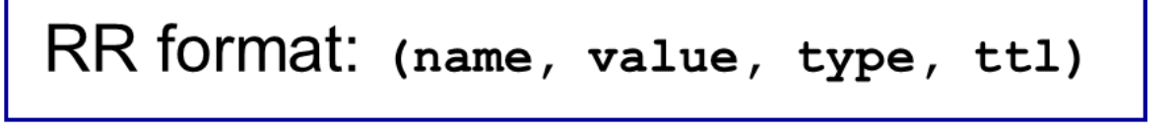
资源记录(Resource Record, RR)
如果Type = A,则Name是主机名，Value是该主机名对应的IP地址。
如果Type = NS,则Name是个域(如foo. com),而Value是个知道如何获得该域中主机IP地址的权威DNS服务器的主机名。
如果果Type=CNAME，则Value是别名为Name的主机对应的规范主机名
如果Type = MX,则Value是个别名为Name的邮件服务器的规范主机名
- DNS报文
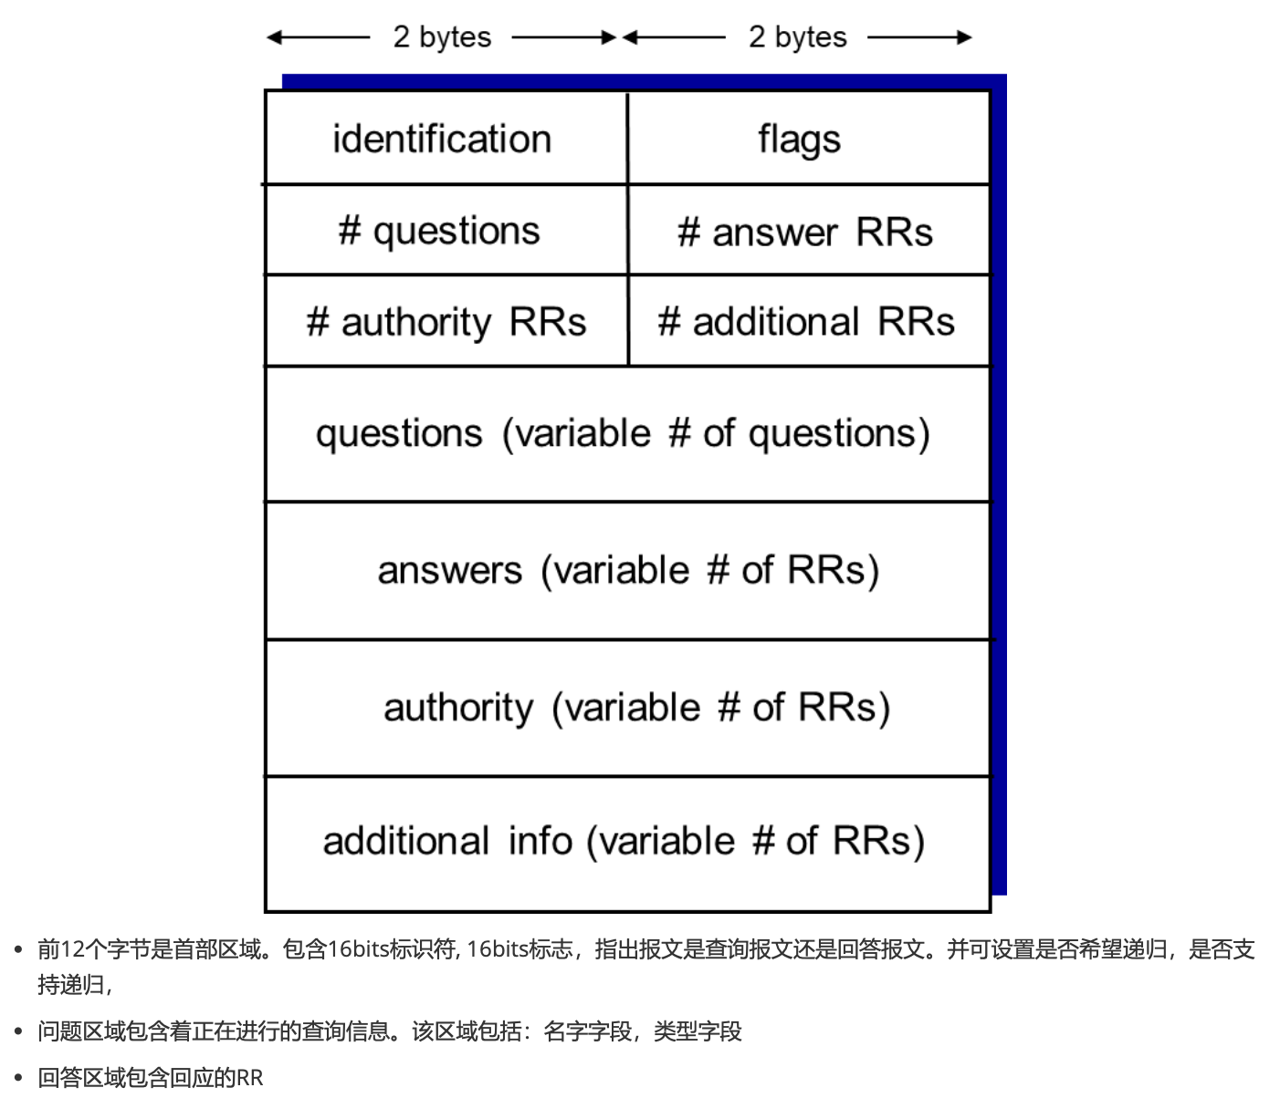
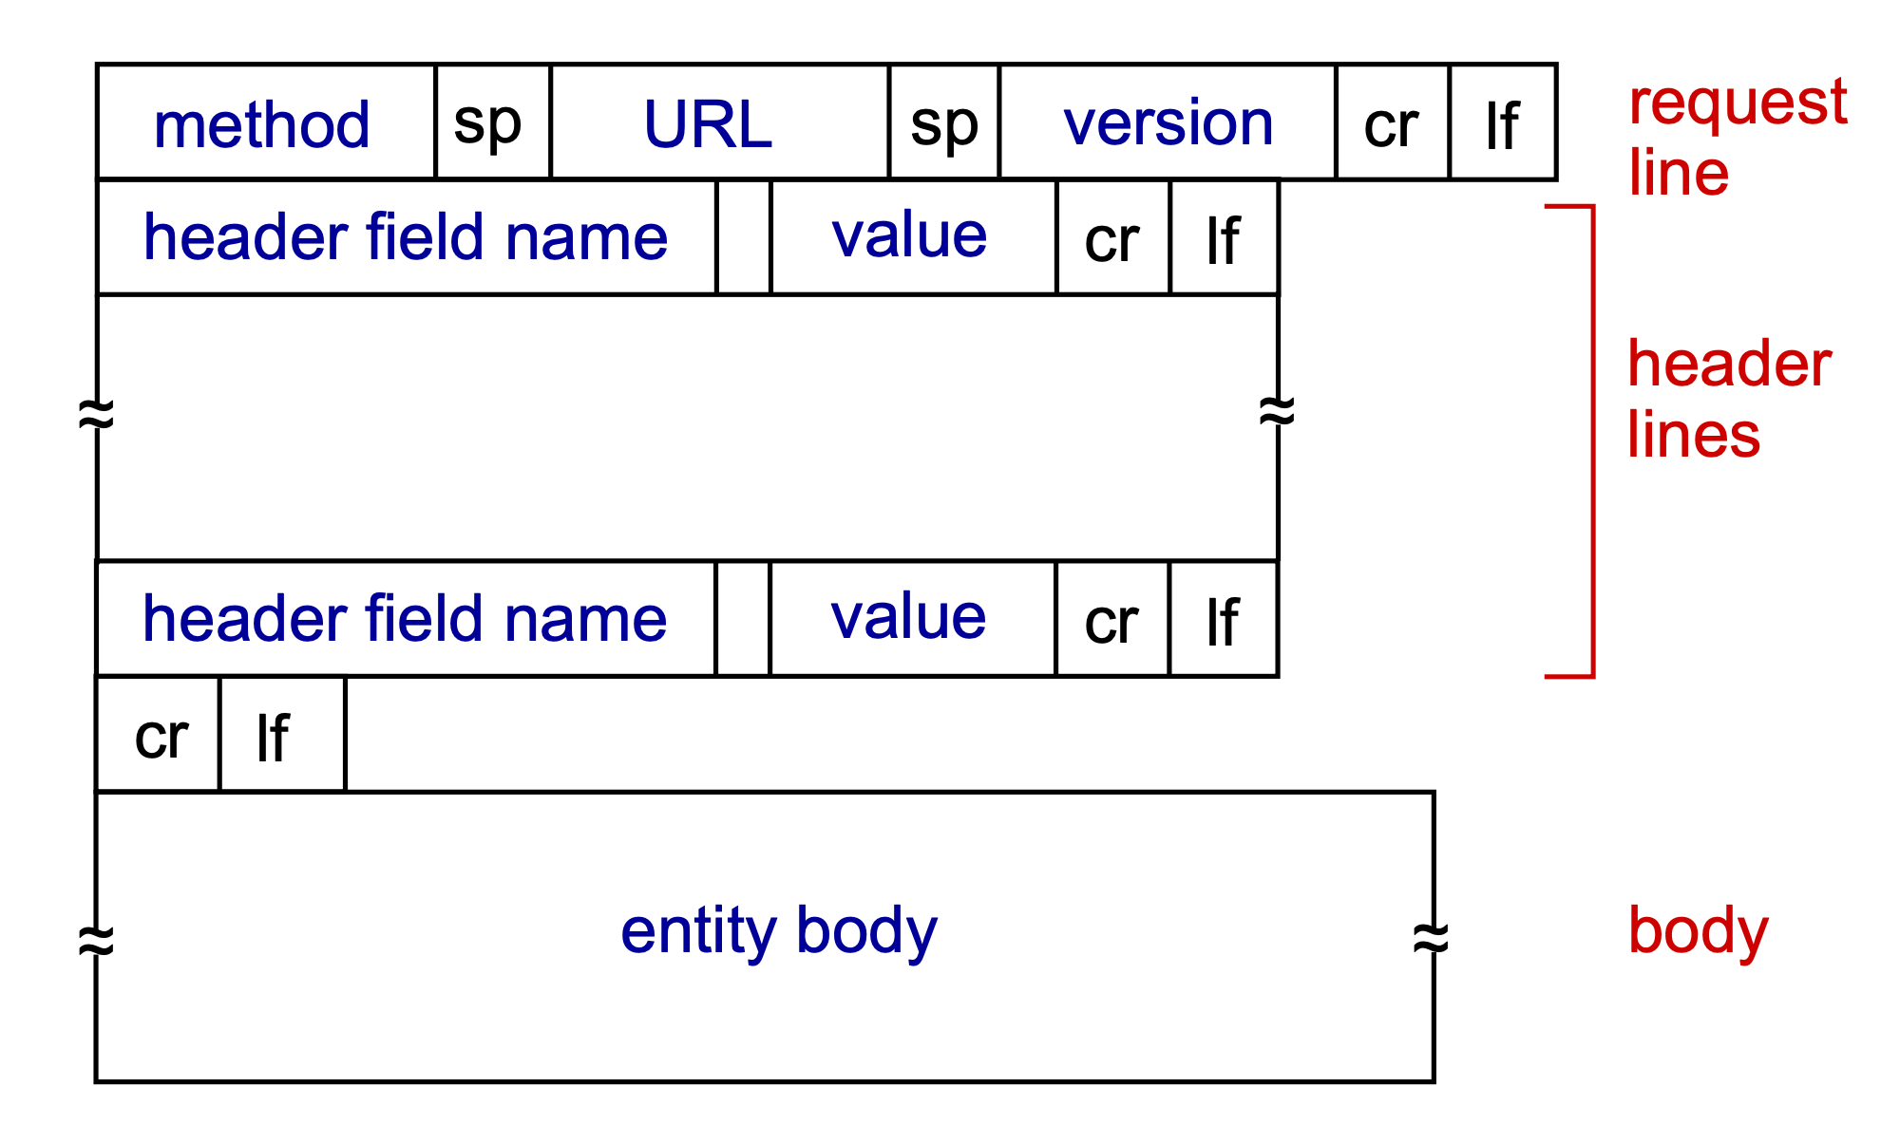
- 文件分发对比
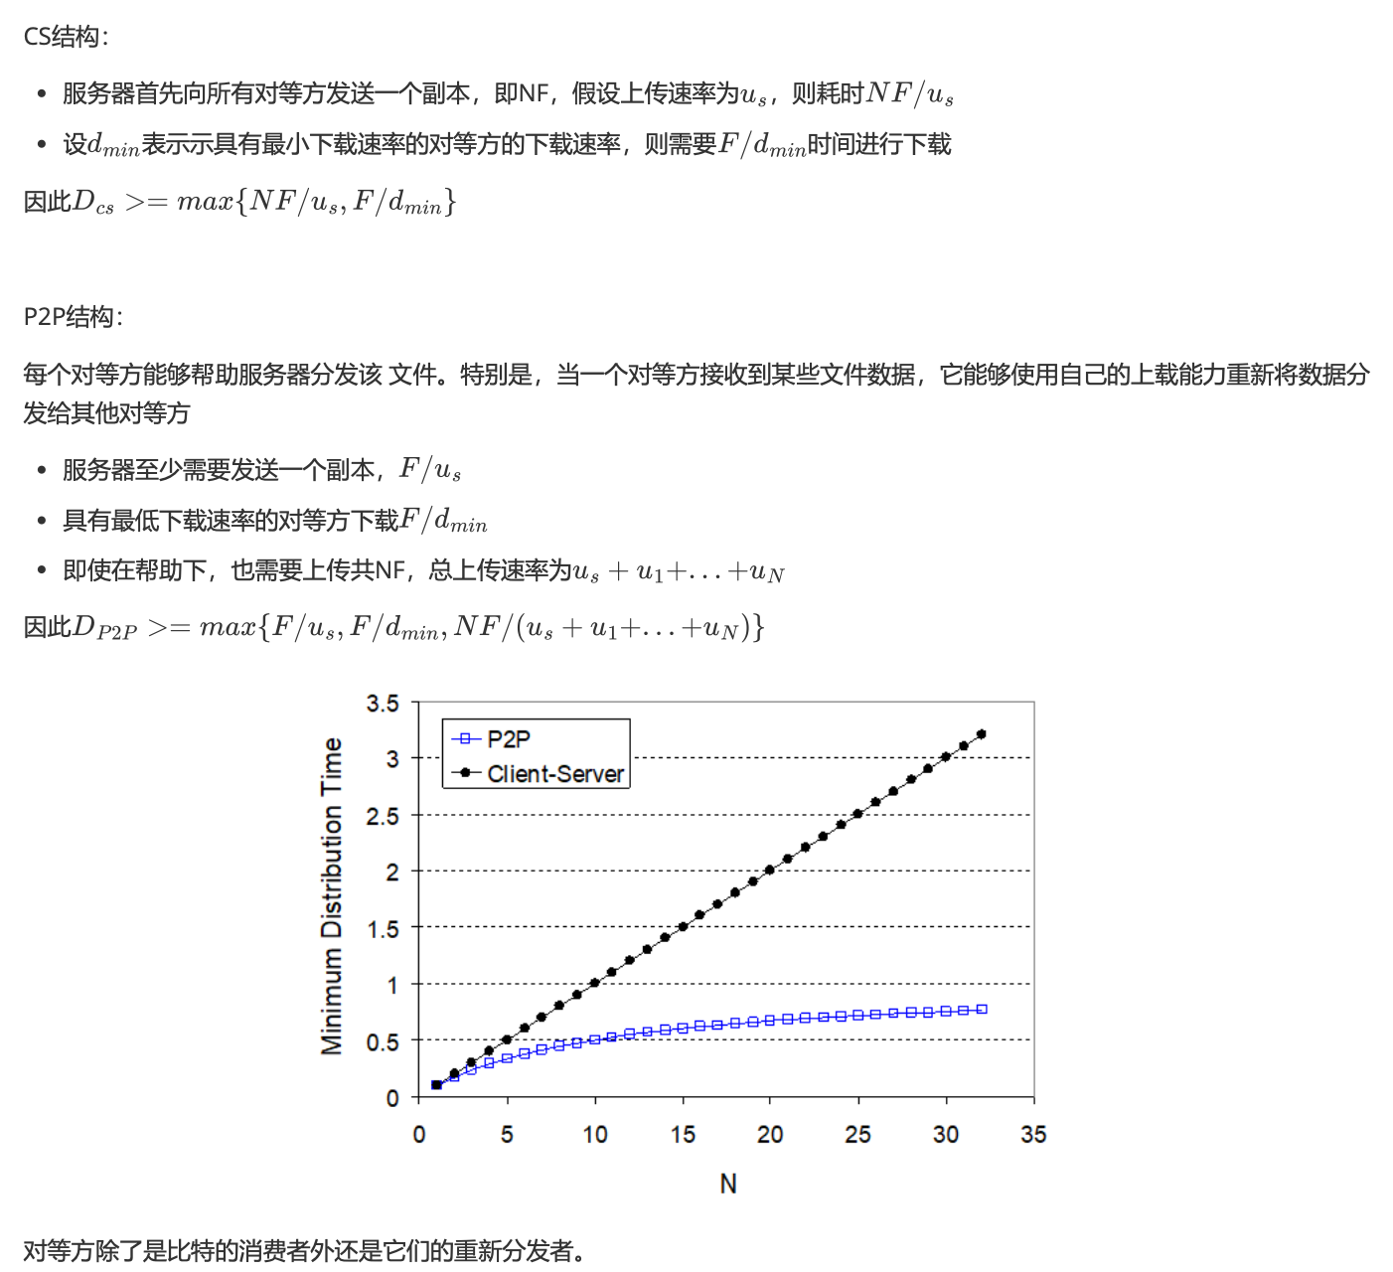
- BitTorrent
参与一个特定文件分发的所有对等方的集合被称为一个洪流（torrent）。
向谁请求块？：
最稀缺优先（rarest first）：针对她没有的块在她的邻居中决定最稀缺的块（最稀缺的块就是那些在她的邻居中副本数量最少的块），并首先请求那些最稀缺的块。这种方法可以大致平衡torrent中各个块的数量
For the blocks she doesn't have, determine the rarest blocks among her neighbors (the rarest blocks are those with the fewest replicas among her neighbors), and request those rarest blocks first. This method can roughly balance the number of blocks in the torrent.
向谁发送块？
一报还一报（tit-for-tat）： Alice根据当前能够以最高速率向她提供数据的邻居，给出其优先权。确定以最高速率流入的4个邻居，被称为疏通（unchoked）；乐观解塞 (Optimistic Unchoking)：每 30 秒，随机选择一个邻居发送数据。目的：通过随机尝试发现更好的交易伙伴，防止陷入局部最优（Discover better trading partners through random attempts to prevent falling into local optima）
Alice gives priority to the neighbors who can currently provide her with data at the highest rate. The four neighbors that are determined to flow in at the highest rate are called unblocking (unchoked).
- 问题
Why is the round-trip delay of router N sometimes longer than the round-trip delay of router N+1 (e.g., the delays to Router 3 are larger than the delays to Router 4)? 为什么路由器 N 的往返延迟有时会大于路由器 N+1 的往返延迟（例如，到路由器 3 的延迟大于到路由器 4 的延迟）？
Because the queuing delay is varying with time, the round-trip delay of packet N sent to a router N can sometimes be longer than the round-trip delay of packet N+1 sentto router N+1.
由于排队延迟随时间而变化，因此发送到路由器N的报文N的往返延迟有时会大于发送到路由器N+1的报文N+1的往返延迟。

计算经过多个联络，比特位发送，怎么计算时延？
考虑最后一个比特的 “传输完成时间”：A 将最后一个比特推送到链路 1 的时间 = （因为 A 需要发送完整个数据包，最后一个比特的发送时间是 L/R）。之后，这个最后一个比特需要经过n条链路的传播时间

Wireshark 捕获的浏览器 http get信息，运行浏览器的主机的 IP 地址是什么？
This information is not contained in an HTTP message anywhere. So there is no way to tell this from looking at the
exchange of HTTP messages alone. One would need information from the IP datagrams (that carried the TCP segment that carried the HTTP GET request) to answer this question.

HTTP 请求消息中为何需要包含浏览器类型信息？
The browser type information is needed by the server to send different versions of the same object to different types of browsers.

若 us / N < dmin (其中 dmin 为所有对等方中最小的下载速率)， 请设计一种分发方案，使得分发时间为NF /us.若 us/ N > dmin， 请设计一种分发方案，使得分发时间为 F /dmin
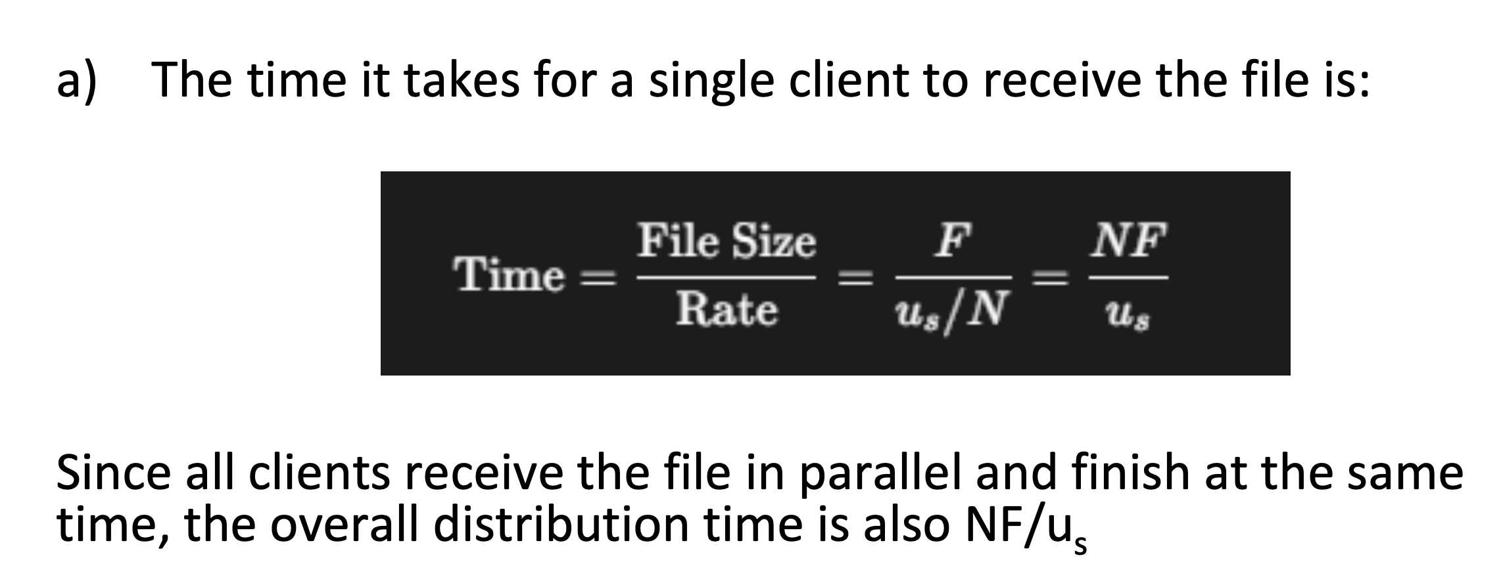
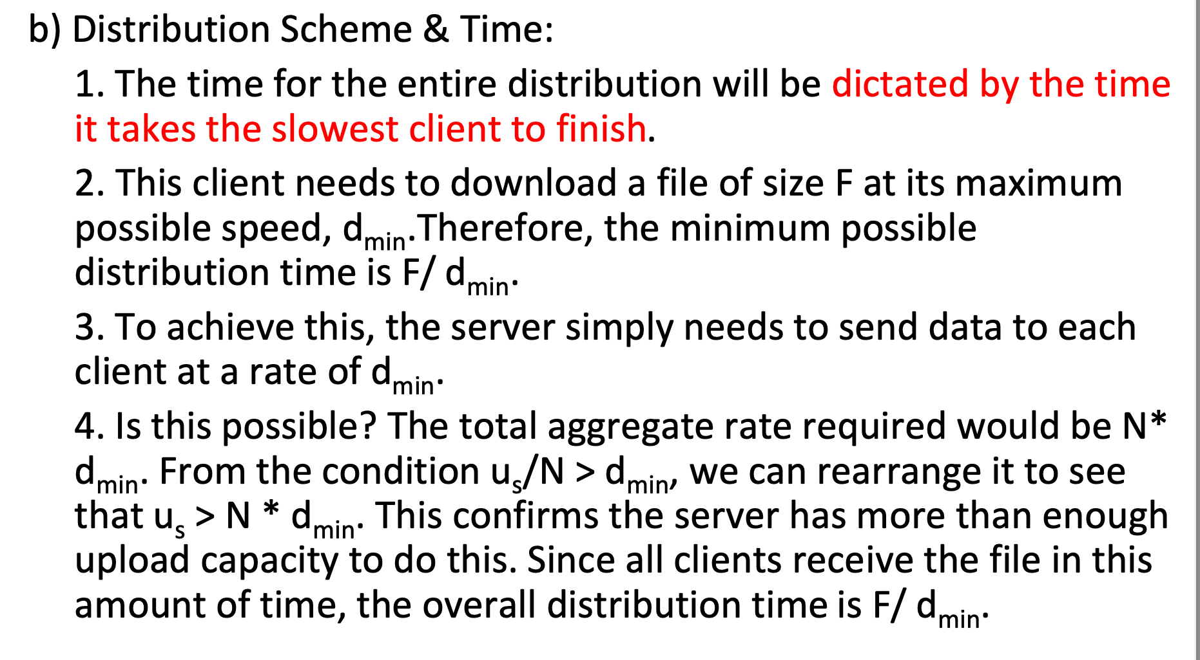
鲍勃声称他不想向任何其他对等方上传任何数据（即所谓的 “搭便车” 行为，free-riding）仍能获取该种子群共享文件的完整副本?
Yes, Bob's claim is possible, but it would be very slow. He can acquire the file through a BitTorrent feature called optimistic unchoking. To encourage sharing, BitTorrent peers use a "tit-for-tat" system. By default, a peer "chokes" you, meaning it will not upload any file pieces to you. To get data, you must be "unchoked" by that peer.
他可以通过使用实验室中多台不同 IP 地址的计算机来让这种 “搭便车” 行为更高效。他的说法是否可行？
Yes, Bob's claim is absolutely possible. Using multiple computers is a well-known way to exploit the system
and make free-riding much more efficient. This is a form of what's known as a Sybil attack in peer-to-peer
networks. In essence, Bob creates the illusion of being many different users, allowing him to unfairly multiply his
chances of receiving data from the peers who are genuinely sharing.

3. Transport Layer
运输层协议是在端系统中而不是在路由器中
发送端：运输层将从发送应用程序进程接收到的报文转换成运输层分组（segment）
接收端：将分组组合成消息递交给应用层
- UDP校验和：
发送方的UDP对报文段中的所有16比特字的和进行反码运算, 求和时遇到的任何溢出都被回卷（将溢出的1加回到末尾）
- 可靠数据传输协议（reliable data transfer protocol, rdt）
可靠传输的实现不仅在运输层出现，也会在链路层以及应用层
rdt_send()：上层调用，将要发送的数据交付给位于接收方的较高层。
udt_send()：rdt调用，将数据包经过不可靠通道传输给接收方
rdt_rcv()：当数据包通过通道到达时被调用
deliever_data()：rdt调用，将数据传输给上层
可靠数据传输协议（reliable data transfer protocol, rdt）的责任是如何通过不可靠的下层协议实现可靠的服务。
- rdt1.0
首先考虑最简单的情况，即底层信道是完全可靠的。没有任何错误也没有任何丢失
- rdt2.0
更为实际的模型是分组中的比特可能受损的模型,这种情况下需要引入差错检测error detection以及反馈信息ACK,NAK,发送方根据接收方的反馈决定是否重发信息
- rdt2.1
引入序列号0或1，因此接收可以精确确认哪个数据包需要发送方重传，接收方可以丢弃掉失误重传的数据包,正因为有两种序列号，FSM变成双倍，而且引入了校验和来确定ACK和NAK是否正确
- rdt2.2
接收方发送最后一次受到的序列号的ACK，如果重复ACK同一个序号，那么发送方就得知上次发送有误,即可重传，替代NAK作用
- rdt3.0
假定除了受损还有丢包情况出现，如何检测丢包？如果没有检测丢包，那么双方会陷入死锁：
发送方等待确认，接收方等待数据包,因此引入一个倒计数定时器（countdown timer），由发送方负责维护，只要倒计时结束后没有受到确认包则进行重传
- Go-Back-N
发送方有发送窗口N，发送时连续发送窗口内数据包
接收方检查受到的包序号是否正确，如果有遗漏的序号则不发送该序号之后的ACK。接收方只发送累积ACK（cumulative ack）用于告知该ACK之前的所有包接收无误。
发送方同时具有序号最小的未确认的包的计时器，如果计时器到期，则发送以该包为起点的之后的窗口内所有的包
发送方每当接收到一个ACK，则将窗口滑动到对应的序列数据包之后，表示窗口前的数据包发送完成
- Selective Repeat（SR）
发送方有发送窗口N，发送时连续发送窗口内数据包,接收方对每一个包都发送单独ACK
发送方对每个未确认数据包都保存ACK，当计时器过期时只单独发送该包

- TCP
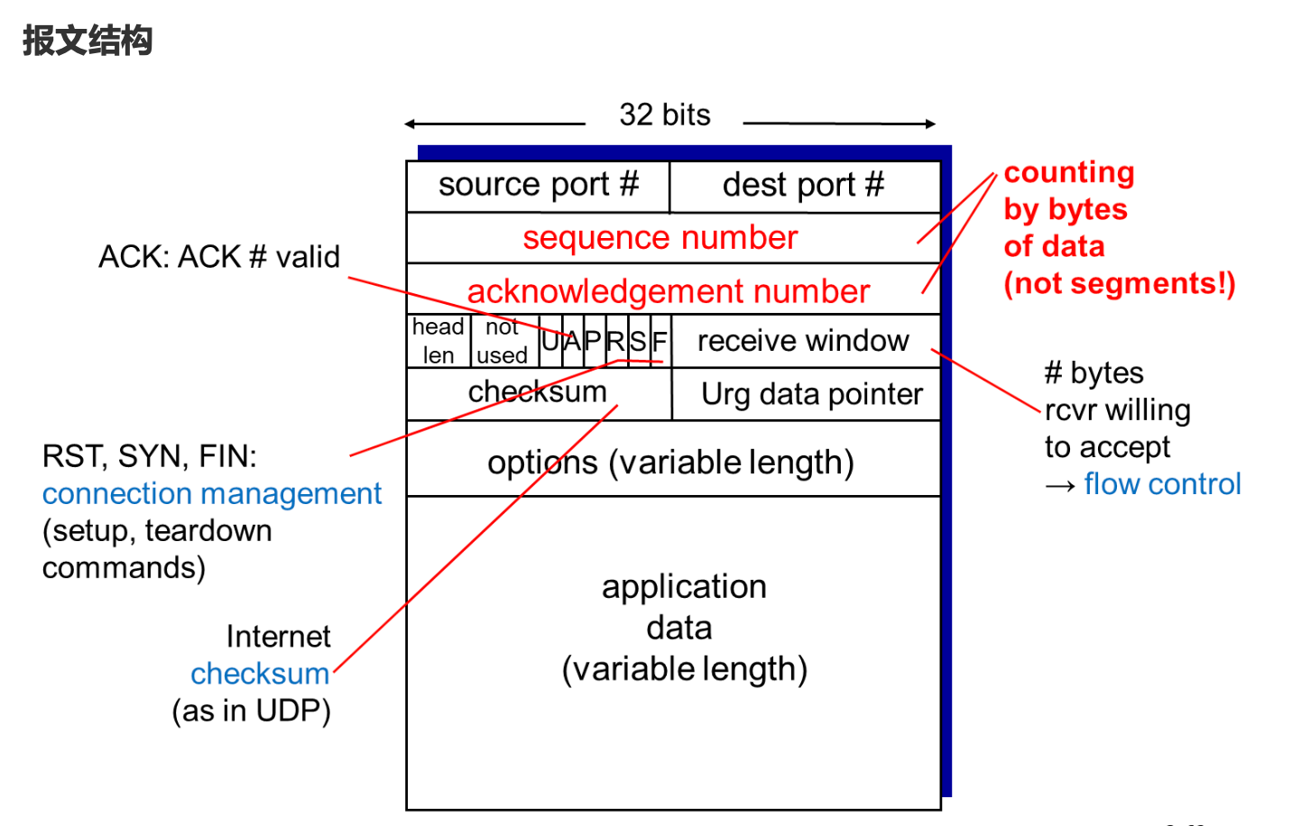
TCP接收方在收到多个数据包后，只发送一个确认（ACK）来确认所有已收到的数据包，称为提供累积确认（cumulative acknowledgment）
- 超时计算公式
The Three-Step Algorithm
You must calculate these in exact order for every new sample.
1. 更新EstimatedRTT (相当于”移动平均线”，反映正常水平):
EstimatedRT Tnew = (1−α)·EstimatedRTTold + α·SampleRTT
(Typically α = 0.125)
2. 更新DevRTT (相当于”波动率”，反映网络抖动):
DevRT Tnew = (1−β)·DevRTTold+β·|SampleRTT−EstimatedRT Tnew|
(Typically β = 0.25. Note: Use the NEW EstimatedRTT here!)
3. 更新TimeoutInterval （意思是不怕慢，就怕慢得离谱。只有慢出4 倍安全区，才算超时）:
TimeoutInterval= EstimatedRT Tnew + 4·DevRTTnew
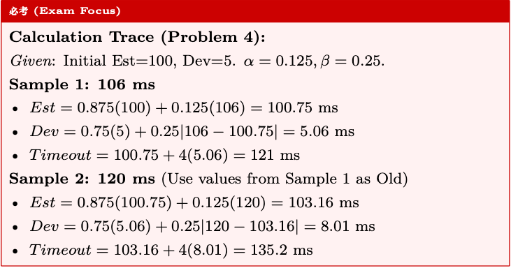
- 快速重传（fast retransmit）机制
如果TCP发送方接收到对相同数据的3个冗余ACK，说明跟在这个已被确认过3次的报文段之后的报文段已经丢失,直接重传
- 流量控制 Flow Control
由接收方控制发送方，防止发送方发出太多导致接收方缓冲区溢出
接收方发送ACK报文时，其内包含rwnd这一值，用于标识接收方可用缓冲区空间。发送方接收到后就自行控制发送数量，防止溢出。
- 连接管理 Connection Manegement
在数据交换开始前，发送方和接收方通过握手（handshake）来：同意建立连接 agree to establish connection，协商连接参数agree on connection parameters
3握建立连接 3-way handshake：由于连接建立报文的数据大小都仅为1字节，因此序号都只加1
1. 客户发送SYN=1，表示建立连接。选择一个Seq=x，发送该报文给服务端
2. 服务端接收到报文后，为该连接分配变量和缓存。随后也发送SYN=1，选择Seq=y，ACK=x+1，发送给客户端
3. 客户端也分配变量和缓存，随后发送SYN=0（连接已经建立），Seq=x+1，ACK=y+1
4挥关闭连接：
1. 客户发送FINbit=1，表示结束连接，Seq=x
2. 服务端发送ACK=x+1
3. 服务端发送FINbit=1，Seq=y
4. 客户端发送ACK=y+1
- 拥塞控制 Congestion Control
两种控制方法：
端到端 end-to-end：
没有网络层给出的反馈,终端根据loss和delay来推断拥塞
TCP所采用的方法
网络辅助拥塞控制 network-assisted congestion control
路由器提供协助
使用一个bit位来指示链路中的拥塞情况
- AIMD (Additive Increase Multiplicative Decrease):
持续增加cwnd（拥塞窗口）;发送丢包后迅速减小cwnd
- TCP Tahoe
一种基于丢失的拥塞控制机制,如何检测到丢失：
1. RTT超时
2. 3个重复ACK
这一机制通过两个阶段来调整cwnd
Slow Start
在传输刚开始和发送超时后使用
1. 一开始时设置cwnd=1MSS（即一个报文），然后逐步增加传输的数量，避免网络带宽被浪费
2. 每个RTT都翻倍cwnd的值，其实就是每次收到ACK后翻倍cwnd,这一方法会使得传输速率初始缓慢但成指数级增长
CA（Congestion Avoidance）
这一阶段慢速增加cwnd，避免拥塞发生,每个RTT都慢速增加1MSS的cwnd，成线性增长
那么TCP如何决定什么时候SS什么时候CA呢？
其维护一个ssthresh变量，用于作为阶段区分。
若发生了ssthresh通常设置为上一次发送拥塞时cwnd值的一半。
cwnd<ssthresh，执行SS
cwnd>=ssthresh，执行CA
Fast Recovery: TCO Reno
若发送丢包，ssthresh=cwnd/2, cwnd=ssthresh+3，随后线性增加
- 问题：
UDP 套接字如何被完全标识？TCP 套接字呢？两种套接字的完全标识方式有何区别？
A UDP socket is fully identified by the destination IP address and the destination port.
A TCP socket, instead, is fully identified by the source IP address, the source port, the destination address, and
the destination port. This happens as TCP establishes a bi-directional full-duplex session between the sender
and the receiver.

在反码校验方案中，接收方如何检测错误？1 位错误是否可能未被检测到？2 位错误呢？
To detect errors, the receiver adds the four words. (the threeoriginal words and the checksum). If the sum contains a zero,the receiver knows there has been an error.
All one-bit errors will be detected, but two-bit errors can be undetected (e.g., if the last digit of the first word is converted to a 0 and the last digit of the second word is converted to a 1).

考虑可靠数据传输 3.0 协议（rdt 3.0）。若发送方与接收方之间的网络连接存在报文重排序现象（即发送方与接收方之间传输介质中的两个报文可能出现顺序颠倒），那么交替位协议（仅使用 0 和 1 表示报文序号）能否正常工作？若不能，请绘制示意图说明。示意图需左侧为发送方、右侧为接收方，时间轴自上而下，展示数据报文与确认报文的交互过程，并标注相关序号。
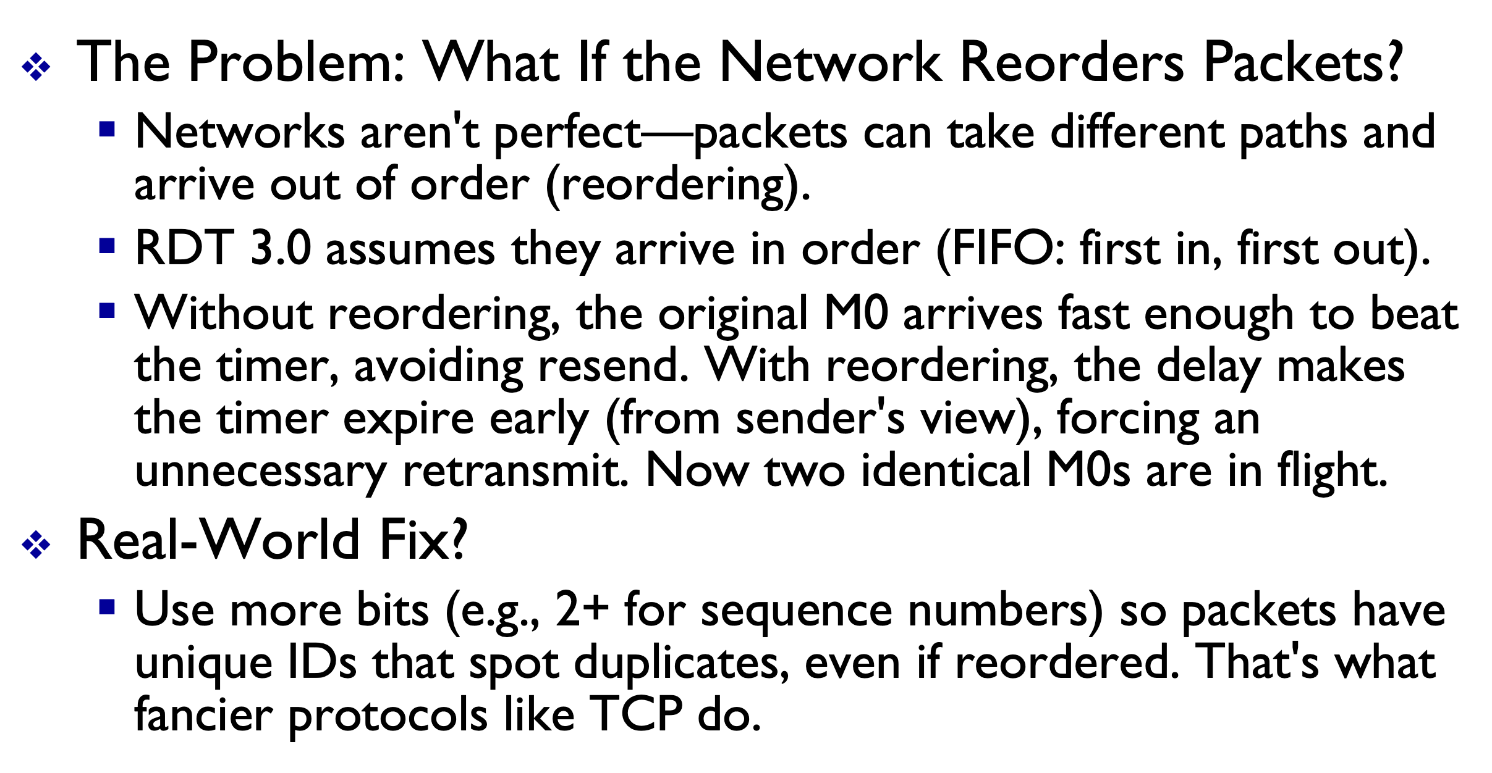
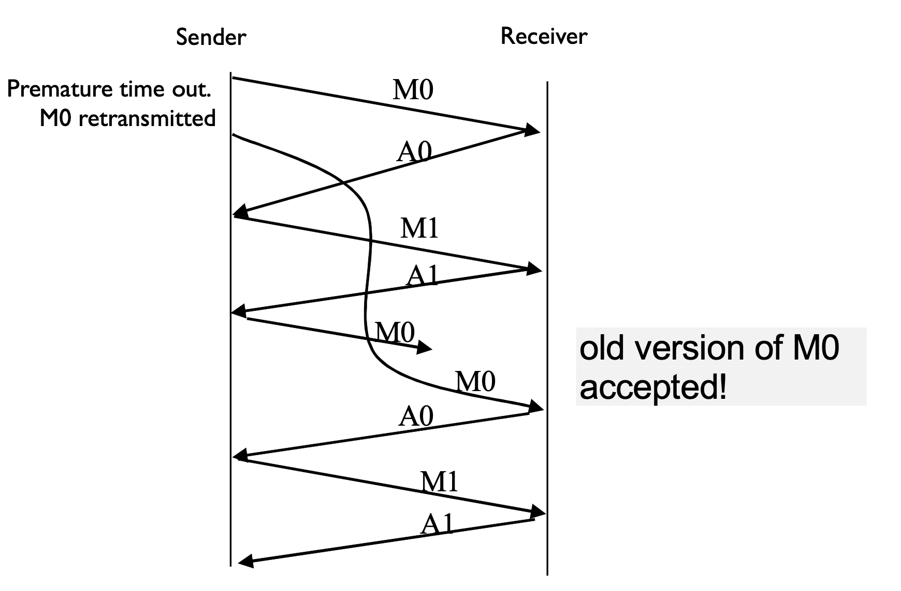

Draw the FSM for the receiver side of protocol rdt3 . 0.
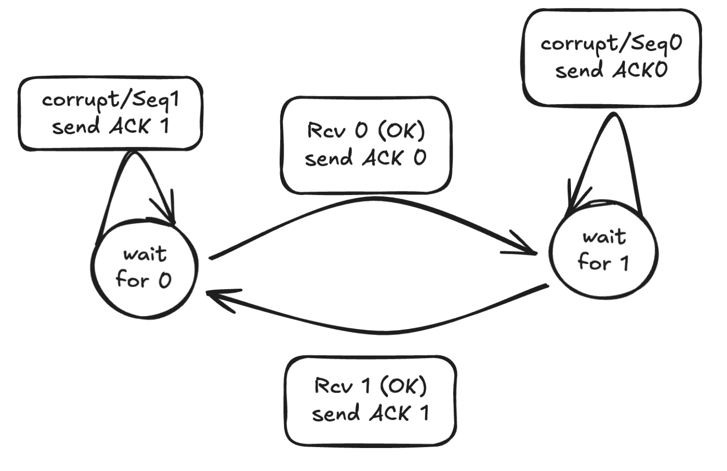
TCP 拥塞控制机制会在网络拥塞（出现丢失）加剧时降低传输速率，而 UDP 源无需如此调整，因此 UDP 源可能会挤占 TCP 流量。这是否意味着 TCP 比 UDP 更公平？
No. There is nothing to stop a TCP-based application from using multiple parallel connections. For example, Web browsers often use multiple parallel TCP connections to transfer the multiple objects within a Web page. When an application uses multiple parallel connections, it gets a larger fraction of the bandwidth in a congested link.

考虑GBN 协议（Go-Back-N 协议），其发送方窗口大小为 4，序号范围为 1~1024。假设在时刻 t，接收方期望收到的下一个按序分组的序号为 k，且传输介质不会对消息进行重排序。回答以下问题：a. 时刻 t 时，发送方窗口内可能包含的序号集合有哪些？请说明理由。b. 时刻 t 时，当前正在向发送方传播的所有可能消息中，确认（ACK）字段的所有可能值是什么？请说明理由。
ANS:
a.:
[k-4, …, k-1]
[k-3, …, k]
[k-2, …, k+1]
[k-1, …, k+2]
[k, …, k+3]
There are two cases:1. The sender has already received ACK 𝑘 − 1sent by the receiver. In this case, the sender’s window slides forward, and its base becomes 𝑘. The sender window range is [𝑘, 𝑘 + 3]. 2.Although the receiver has received packet 𝑘 − 1and sent ACK 𝑘 − 1, this ACK (and possibly earlier ACKs) may still be in transit, so the sender has not yet received it.
For the sender to still be able to send packet 𝑘 − 1, its window must contain 𝑘 − 1. Therefore,the oldest possible window that can still include 𝑘 − 1is [𝑘 − 𝑁, 𝑘 − 1], where 𝑁 is the window size.
b.:
ACK∈ {𝐤 − 𝟒, 𝐤 − 𝟑, 𝐤 − 𝟐, 𝐤 − 𝟏} you can also get the reason from the answer a.

4. Network Layer: Data Plane
- 两个功能：
转发（forwarding）：将数据包从路由器输入移动到正确的路由器输出。也就是在路由器之中选择适当出口的过程
路由选择(routing)：决定从起点到终点经过的路由。也就是对路由路线的选择。
三种交换结构：switching fabrics
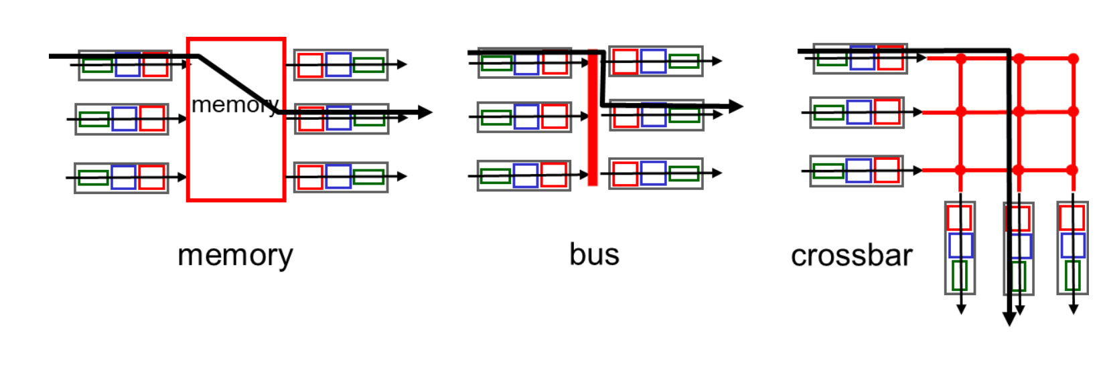
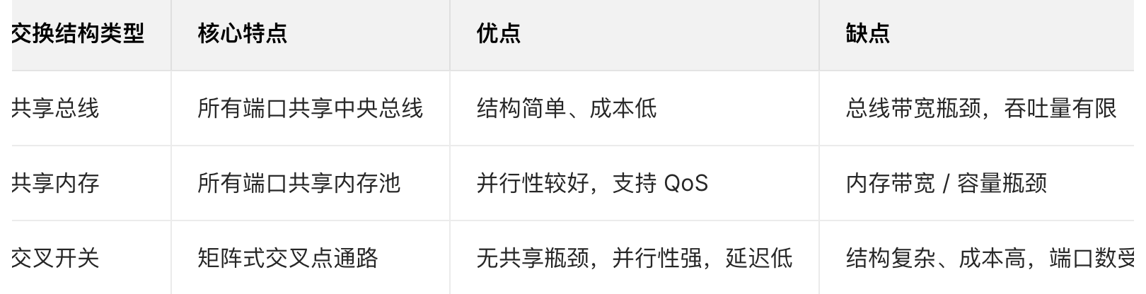
- 问题：
TCP 报文段的头部包含接收窗口（rwnd）字段？ True

什么是队首阻塞（HOL blocking）？它发生在路由器的输入端口还是输出端口？
Head-of-Line blocking: In packet-switched networks,such as routers or switches, a packet that is first in line
at an input port queue must wait because there is noavailable buffer space at the output port to which it
wants to be forwarded.
HOL blocking occurs at the input port. Packets arrive at input ports and are queued there before crossing the
switching fabric to output ports.
后面的章节直接看tutorial内容和assignments就好，学会那几个算法。

